

UNIVERSIDADE FEDERAL DO AMAZONAS

FACULDADE DE TECNOLOGIA

DEPARTAMENTO DE ELETRICIDADE

CONTROLE E SERVOMECANISMO I

Análise e Projeto – Domínio da Freqüência

Alunos: Anderson Vinícius Corrêa de Oliveira 20110224

Trabalho de aproveitamento para a disciplina Controle e Servo Mecanismo I, ministrada pelo Professor Valdir Sampaio, no segundo período de 2005, na Universidade Federal do Amazonas.

MANAUS – AM
ABRIL/2006
_____________________________________________________________________________
Questão
No diagrama de blocos abaixo 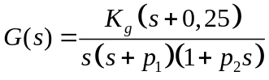
K_{g}=4(1+p₁ )(1+p₂)

K
G(s)
R(s)
Y(s)
-

D_{i} dezena do número de matrícula (2 últimos algarismos)
d_{i} antepenúltimo algarismo no número de matrícula
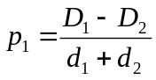 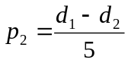 onde

1 – XXX531
2 – 20110224
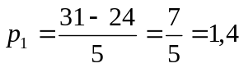 e 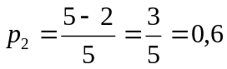
Comandos no MatLab para definição da função de transferência

>> p1=1.2;
>> p2=.6;
>> kg=4*(1+p1)*(1+p2)

kg =

7.6800

>> p1_num=kg*[1 .25]

p1_num =

7.6800 1.9200

>> p1_den=conv([1 p1 0],[p2 1])

p1_den =

0.6000 1.7200 1.2000 0

>> p1_g=tf(p1_num,p1_den)

Transfer function:
7.68 s + 1.92
--------------------------
0.6 s^3 + 1.72 s^2 + 1.2 s
Temos, então, a função de transferência:

>> p1_g

Transfer function:
7.68 s + 1.92
--------------------------
0.6 s^3 + 1.72 s^2 + 1.2 s

- Traçar diagrama de Bode (assintótico):

Um esboço do diagrama assintótico foi desenhado a mão e segue anexo.

- Determinar a margem de ganho e a margem de fase
Margem de ganho: Infinito. A reta traçada em 180 é uma assíntota, i.e., o valor real da função nunca alcançará esse valor.
Margem de fase: |G(jw)|_{db}=1, quando w≈ 2.5
MF= -120+180= 60°

- Plot o diagrama de Bode usando o MATLAB e repita novamente o item b)

Pela Figura 1.1 temos que:
Margem de ganho: +∞ (Infinito) (o gráfico de margem nunca toca 180).
Margem de fase: |G(jw)|_{db}=1, quando w= 3.025.
MF= -134+180= 46°

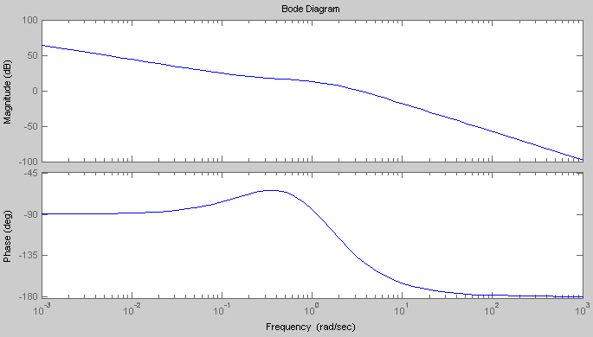
Figura 1: Bode p1_g
Isto nos diz que o nosso sistema será sempre estável independente da margem de ganho. Plotamos o root locus para confirmar:

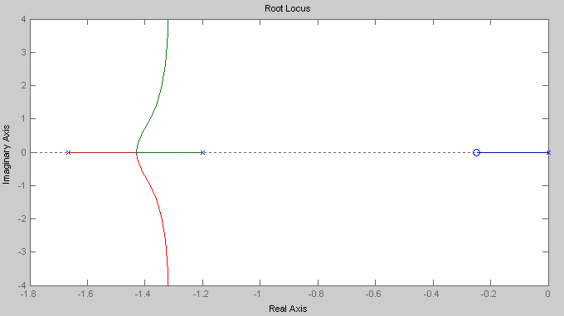
Figura 2: Root locus p1_g

Como podemos ver o sistema está sempre estável.

- Determine K para se obter margem de ganho 10dB. Qual o valor da margem de fase para o ganho calculado ? Simule o sistema para r(t) = δ₋₁.

- Determine K para se obter uma margem de fase de 30°. Qual o valor da nova margem de ganho ? Simule o sistema para r(t) = δ₋₁.

MF = Fase(G(jw)) + 180º
Fase(G(jw)) = MF – 180º
Fase(G(jw)) = 30 – 180º = --150°

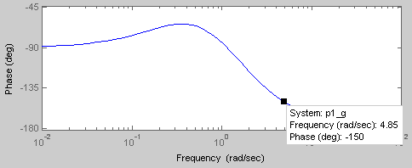
Figura 3: Resposta em freqüência de p1_g

Na freqüência 4.85 temos MF = -150.

-6.05 + 20*log10(K) = 1
K= 2.25

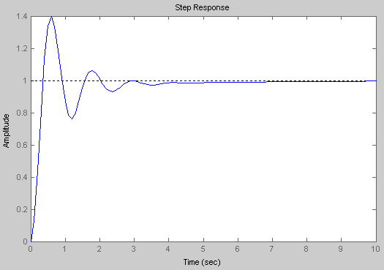
Figura 4: Resposta do sistema a malha fechada com K= 2.25 ao degrau

A margem de ganho continua infinita.

Comentários:

Vimos que o diagrama de Bode plotado na ferramenta aproximou-se muito das assuntóticas desenhadas.

O projeto foi de implementação simples e rápida. Resultados da ferramenta rltool divergiram apenas na segunda casa decimal.

O sistema projetado na letra e é estável satisfazendo a Margem de Ganho infinita. O tempo de acomodação é de cerca de 10 segundos é compensado pelo overshoot de cerca de 1.4. Porém para dizer se o sistema possui um desempenho adequado é necessário conhecer a sua aplicação.

_____________________________________________________________________________
- Questão
Agora considere 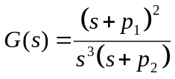

- Esboçar o diagrama de Nyquist completo;

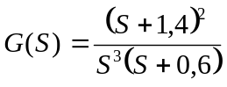

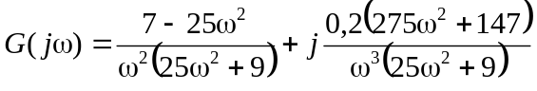

Interseção do eixo real: 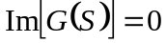 

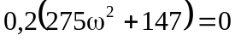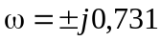

O eixo Real não é interceptado.

Interseção do eixo imaginário: 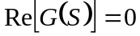

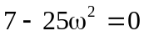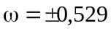
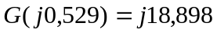

Curva de Nyquist:

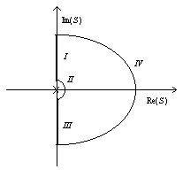

Trecho I: 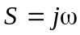 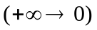

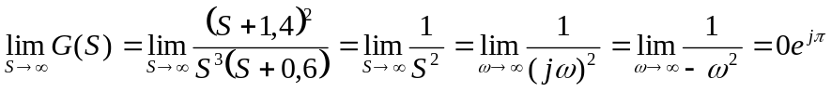

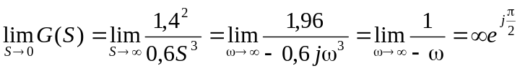

Trecho II: 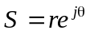 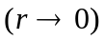 e 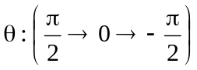

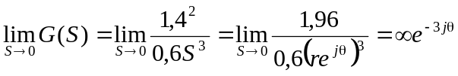

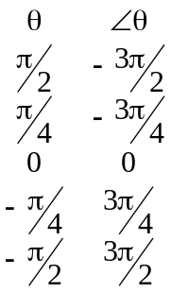

Trecho III: Conjugado de I.

Trecho IV:

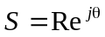 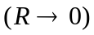 e 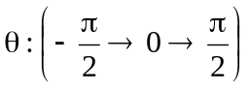

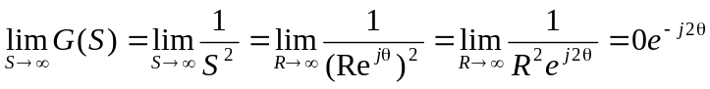

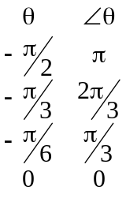

b) A partir do Diagrama de Nyquist, fazer um estudo da estabilidade em função de K;

Malha aberta:

Pela curva de Nyquist em anexo, observa-se que:

 (número de zeros dentro [circundado] da curva de Nyquist)
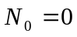 (número de circundamentos da origem feitas por G(S);
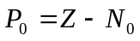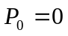

Sistema estável

Malha fechada:

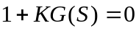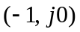
limite 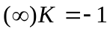 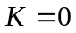

Não depende de K.

Pelo gráfico de Nyquist,

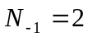(número de circundamentos do ponto feitas por G(S);
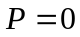
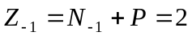

Sistemas instáveis

c) Qual a margem de ganho?

De acordo com as resoluções feitas, o sistema é instável. Logo, no diagrama de Nichols correspondente, o gráfico não tocará 180º, não sendo, então, possível de se determinar a margem de ganho, que pode ser considerada infinita.

d) Plotar o diagrama de Nyquist pelo Matlab determinando a região de estabilidade;

Diagrama de Nyquist de 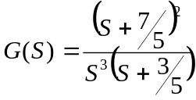. (Escala Grande)

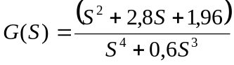

Seqüência de Comandos:

num=[1 2.8 1.96]
den=[1 0.6 0 0 0]
G=tf(num,den)
nyquist(G)

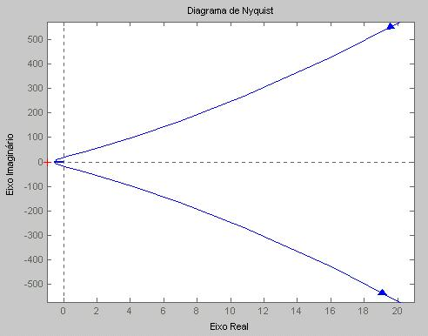

Interseção dos eixos: (Escala reduzida)

Pelos Cálculos, o eixo real não é interceptado.

Eixo Imaginário:

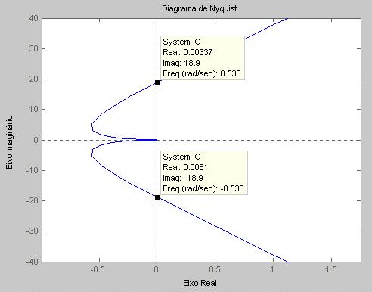

Comentários:

Como 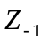 é diferente de zero, significa que o sistema em malha fechada é instável, sendo que é número de zeros de 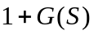 dentro (circundados) da curva de Nyquist. O gráfico de Nyquist em anexo indica ainda que o sistema não pode ser estabilizado variando-se apenas o valor de K, como mostrado no item (b) através de cálculos.

_____________________________________________________________________________
- Questão
Considere 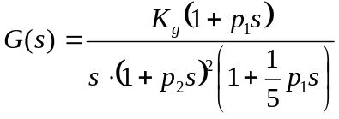

>> p3_g=tf(kg*[p1 1],conv(conv([p2 1],[p2 1]),[p1/5 1 0]))

Transfer function:
9.216 s + 7.68
-------------------------------------
0.0864 s^4 + 0.648 s^3 + 1.44 s^2 + s

- Plot a curva de Nichols usando o MatLab

Evocando o comando nichols no matlab obtemos:

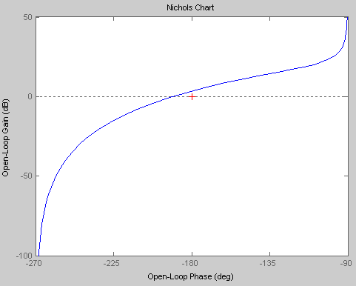
Figura 5: Nichols da função p3_g

O mesmo gráfico agora com os grids:

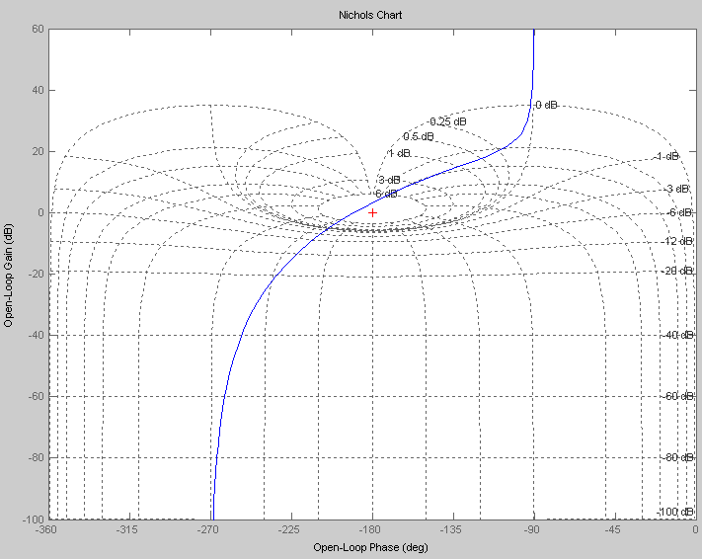
Figura 6: Nichols agora com GRID

- Determine a margem de ganho e margem de fase

Do gráfico de Nichols, temos que:
Margem de Ganho: -3.3 dB. Ocorrendo em ω=3.36 rad/sec
Margem de Fase: -10.5 °. Ocorrend em ω= 4.01 rad/sec .

- Qual o valor de K pra que MF = 30°?
Temos que descer o gráfico para alcanãrmos MF=30.Portanto K<1. Colocando K=.281, temos:
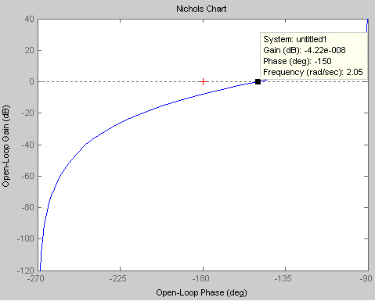
Figura 7: Nichols com K = .281

- Qual o valor de K para Mp=1.4125? Simule o sistema para r(t) = δ₋₁.

Com Mp = 1.4125, implica |G| = 20*log10(1.4125) = 3dB.
Deixaremos então o gráfico tangente a curva de 3 dB.

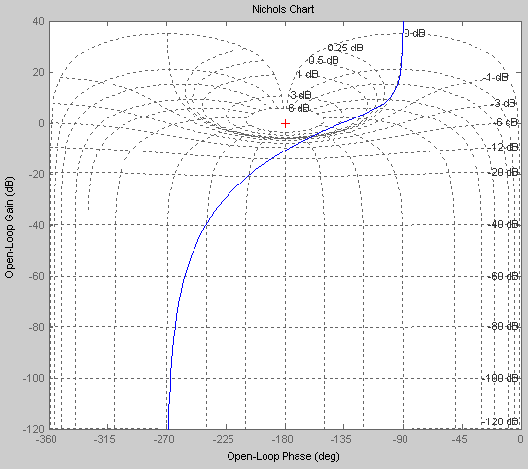
Figura 8: Gráfico de Nichols tangente a curva de 3dB

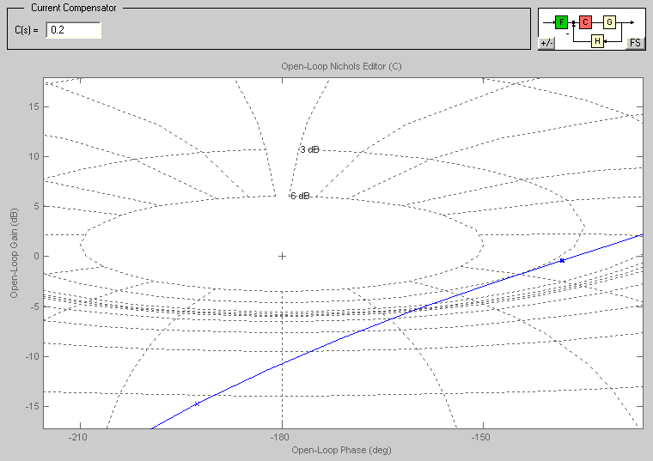
Figura 9: Zoom no mesmo gráfico acima

Com K = .2 temos o gráfico tangente a 3dB.
A respota ao degrau porém é:

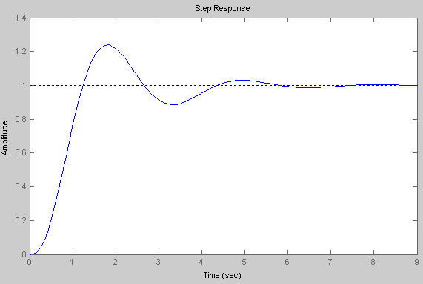
Figura 10: Resposta ao degrau

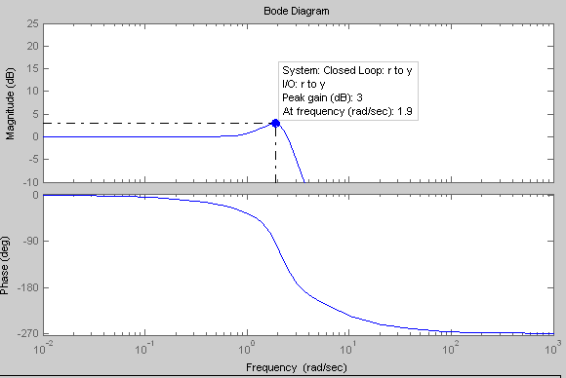
Figura 11: Diagrama de Bode da resposta do sistema com k =.2

_____________________________________________________________________________
- Questão
Considere 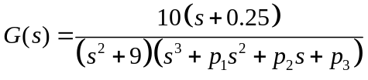

a) Plotar o diagrama de Nyquist pelo Matlab;

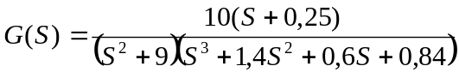, que é equivalente a:

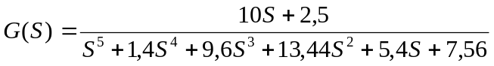

Obtém-se, a partir da última equação, o Diagrama de Nyquist no Matlab:

num=[10 2.5]
den=[1 1.4 9.6 13.44 5.4 7.56]
G=tf(num,den)
nyquist(G)

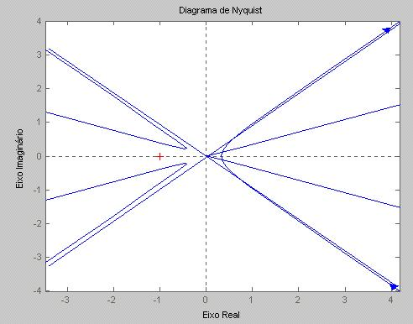

A partir da equação G(S), encontra-se os seguintes pólos e zeros:

zero: 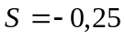
pólos: 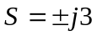; 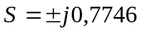 e 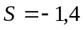

Curva de Nyquist:

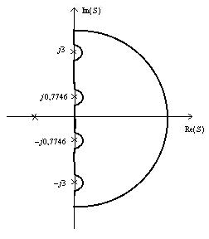

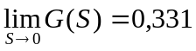
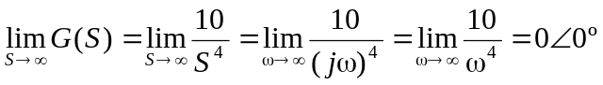
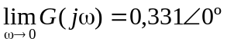
Quando 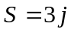, 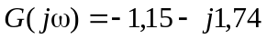
Trecho círculo de raio 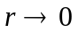 em e 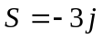(trecho conjugado):
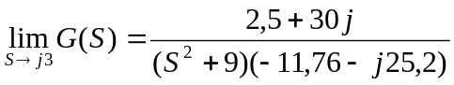
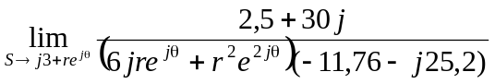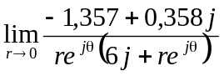
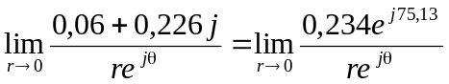=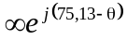
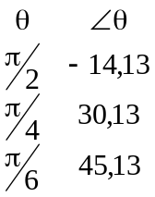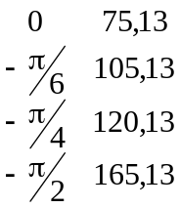
Quando 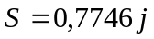, 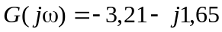
Trecho círculo de raio em e 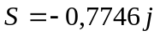 (trecho conjugado):
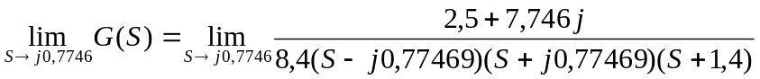

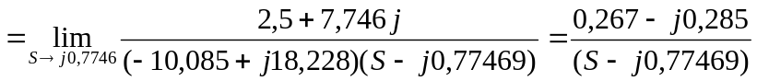

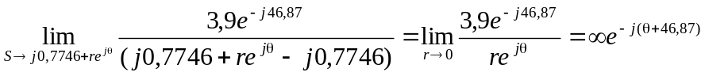

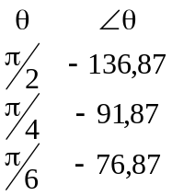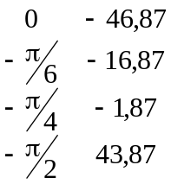
Quando , 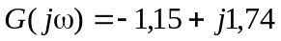
Quando , 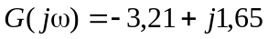
Trecho círculo de raio :
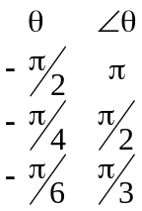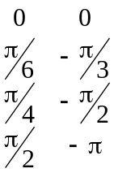

a)

Malha aberta:

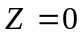
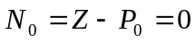

Sistema estável;

b)

Malha fechada:

Interseção com o eixo Real:

De 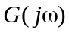, tem-se que 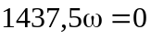 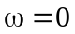

Substituindo na parte real de , 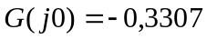

lim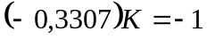 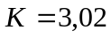

Para 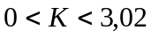

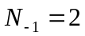
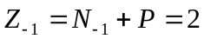

Sistemas instáveis
Interseção no eixo Real:
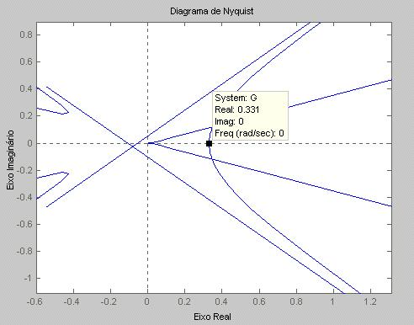

>>step(G)
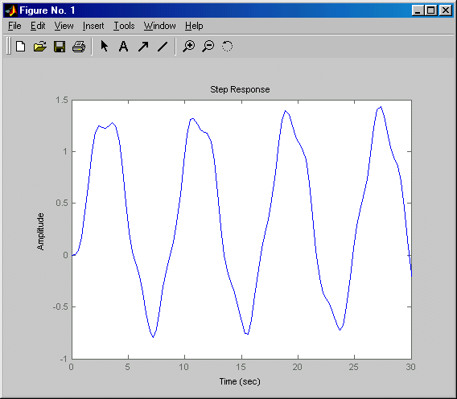
Resposta da planta ao degrau em malha aberta

zpk(FEEDBACK(G,1))

Zero/pole/gain:
10 (s+0.25)
------------------------------------------------------------
(s+0.9295) (s^2 + 0.6537s + 1.367) (s^2 - 0.1832s + 7.915)

O sistema em malha fechada tem duas raízes instáveis, uma em 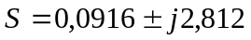.

>>step(FEEDBACK(G,1))
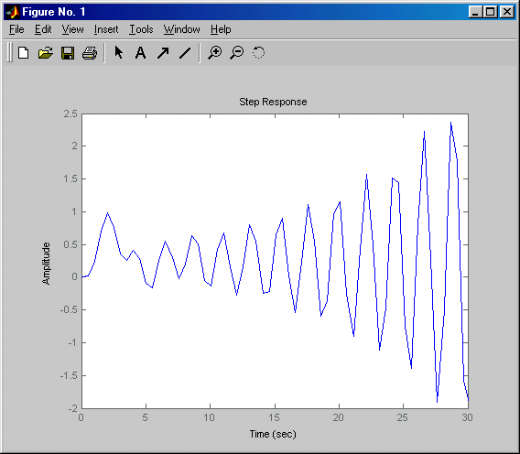
Resposta ao degrau planta malha fechada com K=1
_____________________________________________________________________________
- Questão

A função de transferência de um sistema de laminação de aço é 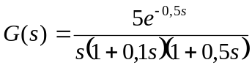.
Considere que o atraso é aproximado pela série de Padè: 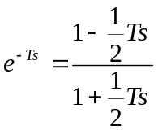
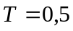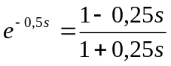

Comandos no MatLab para definição da função de transferência:

>> p5_num=5*[-.25 1]

p5_num =

-1.2500 5.0000

>> p5_den=conv(conv([.1 1],[.5 1 0]),[.25 1])

p5_den =

0.0125 0.2000 0.8500 1.0000 0

>> p5_g=tf(p5_num,p5_den)

Transfer function:
-1.25 s + 5
-----------------------------------
0.0125 s^4 + 0.2 s^3 + 0.85 s^2 + s

>> zpk(p5_g)

Zero/pole/gain:
-100 (s-4)
--------------------
s (s+10) (s+4) (s+2)

- Projete um controlador tal que a margem de fase seja de 60°
- Determine a margem de ganho e Mp para sistema compensado
- Plot a resposta ao degrau unitário pra o sistema compensado e não compensado.

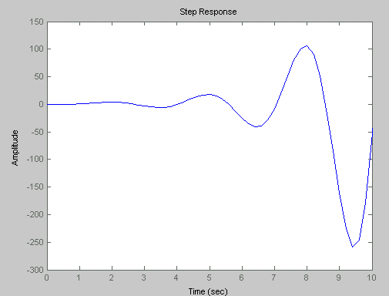
Figura 12: Resposta ao degrau planta malha fechada com K=1

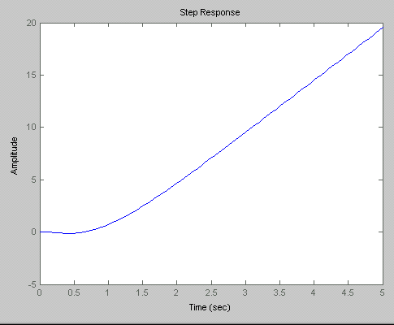
Figura 13: Resposta da planta ao degrau em malha aberta

a) MF = 60º
MF = Fase(p5_g) + 180º
50º = Fase(p5_g) + 180º
Fase(p5_g) = -120º = 230

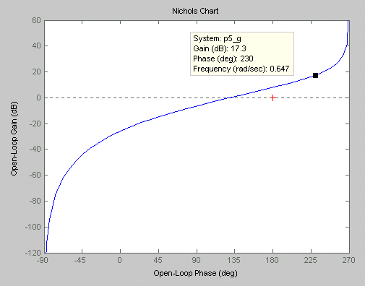
Figura 14: Nichol em Phase(deg) = 230

b)

G(jw)|db = -17.3
Temos então que K = 10^(-17.3/20) = 0.1365
Nichols do sistema compensado:
>> NICHOLS(0.1365*p5_g)
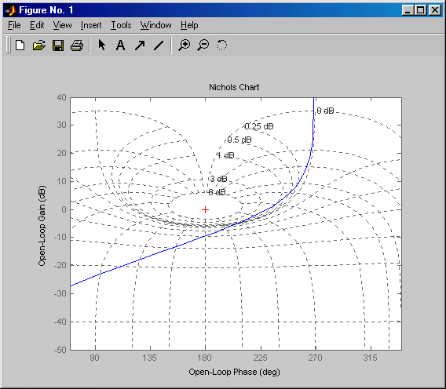
Figura 15: Zoom no Nichols do sistema compensado

Tendo o encontrado o MP, o círculo que a curva toca é o de 0db. Logo:
20log10(MP) = MP(db)
MP=10^(0/20)
MP=1

Plotando Bode do sistema com o ganho especificado:

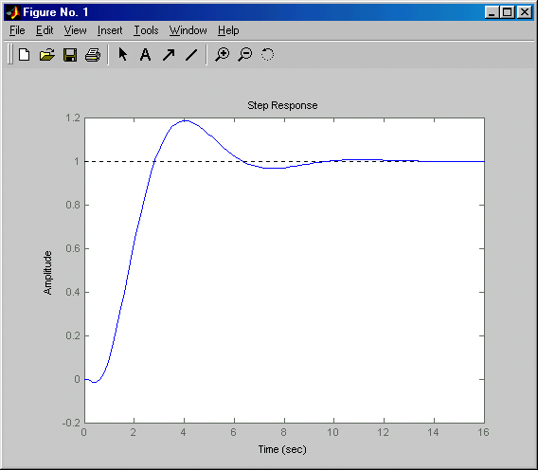
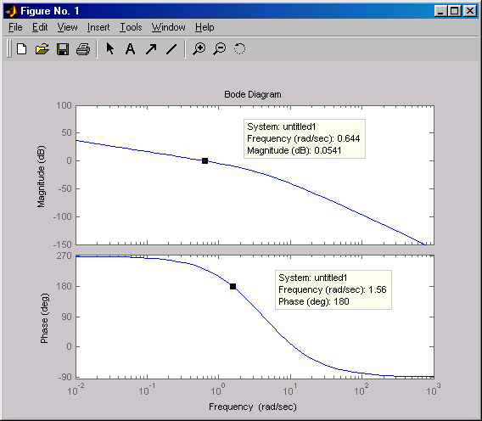
Figura 16: Resposta ao degrau, e Bode em malha fechada sistema compensado

